1.加载三个包（tidyr，dplyr，ggplot2），先用c()函数创建向量Unseeded_Rainfall和seeded_Rainfall，再用boxplot并排绘制成两个方框图，再用t.test（）函数进行t检验

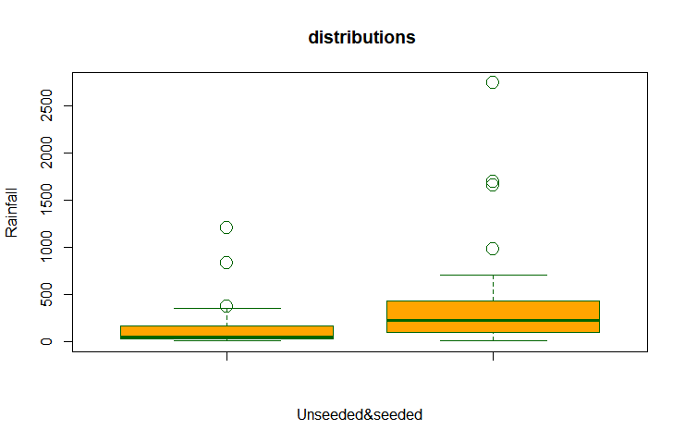

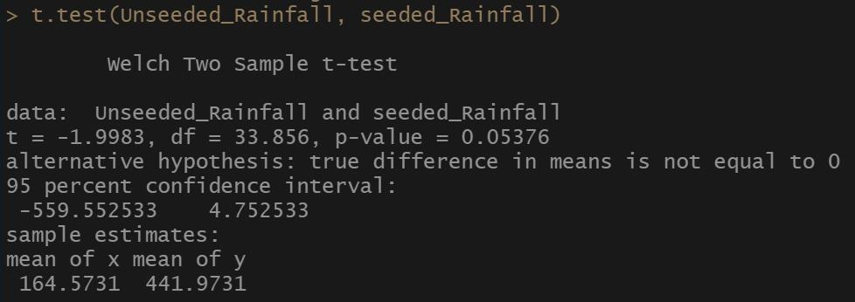

2. 加载三个包（tidyr，dplyr，ggplot2），用从c（）创建向量bone_T和bone，用cbind把bone和bone_T合为一个数据a，再转为tibble形式，用factor对bone分类，然后用mutate增加一列，再用aov函数对bone_T和bone方差分析测试，

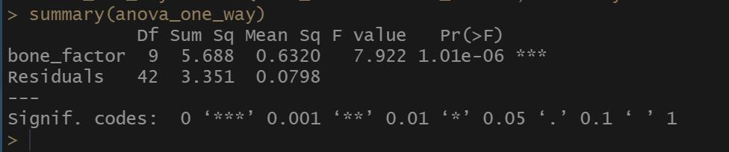

3. 加载三个包（tidyr，dplyr，ggplot2），用从c（）创建向量nonvegetarian_preg，vegetarian_preg和nonvegetarian，再用t.test（）函数两两进行t检验，观察结果。

4. 加载三个包（tidyr，dplyr，ggplot2），用从c（）创建向量Elevation和Temperature，用cbind把Elevation和Temperature合为一个数据a，再转为tibble形式，画关于Elevation和Temperature的散点图，再用线性回归modle分析斜率。

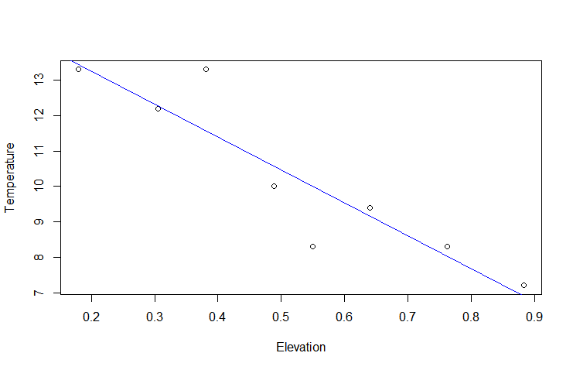

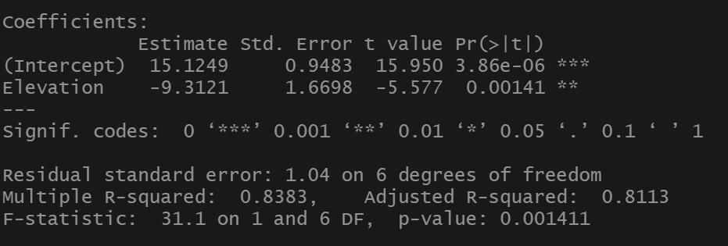

5. 加载三个包（tidyr，dplyr，ggplot2），用从c（）创建向量Nebula，Velocity和Distance ，然后画出Velocity和Distance散点图，再把Nebula，Velocity和Distance放到data.frame中，转为tibble形式，再用modle分析回归曲线，问蒋浩同学得知lm模型-1令截距为0，最后求出age

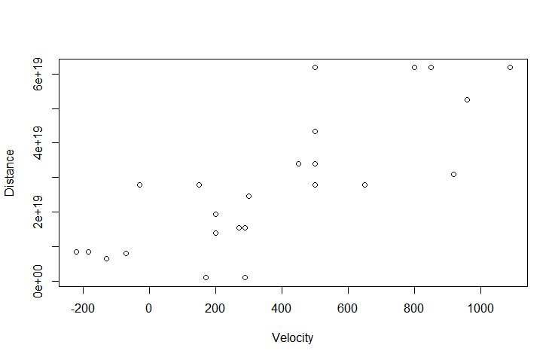

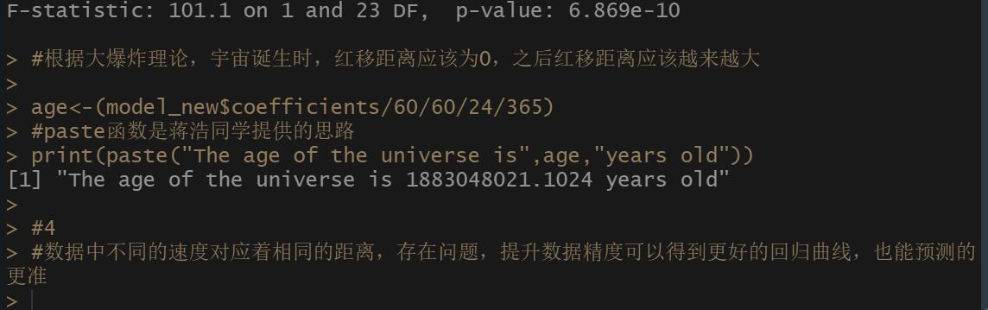

6. 加载三个包（tidyr，dplyr，ggplot2），用library(MASS)加载MASS，用data(cpus)加载cpus数据，用sample函数对80% 的原始数据进行抽样，并将其用作训练集。剩下的20% 用作测试集。用library加载(leaps)，使用跳跃包运行regsubsets函数来获得最佳的回归子集，然后画图，用lm进行回归分析，再用predict来比较model_cpus和cpus_test

7. 加载三个包（tidyr，dplyr，ggplot2），用read.csv读取文件，转为tibble形式，创建新变量PH1_Chlorophyll，用filter选出ph=8.4的，再用pull拉出Chlorophyll.a..μg.L. 创建新变量PH2_Chlorophyll，用filter选出ph=8.0的，再用pull拉出Chlorophyll.a..μg.L.用t检验检验两个变量。

7.2创建一个新变量water_pH，用factor将ph转为因子并新增一列，将Chlorophyll转为数字形式，用select将pH_factor和Chlorophyll两列挑选出来，进行aov分析